茨広美 事務局通信 第３７２号
平成３１年４月１日（月） 発行責任者 理事長 阿久津 和次
http://www.ibakoubi.com/ e-mail：ibakoubi@ae.wakwak.com
〔１〕茨城県中小企業団体中央会第２回理事会開催
３月１２日(火)午後１時３０分より「水戸京成ホテル」で開催され、阿久津理事長が出席しました。
①平成３０年度一般会計補正予算について ②平成３０年度共済制度特別会計補正予算について ③その他を審議した。また報告事項として、①平成３０年度事業の実施状況について ②平成３０年度加入・脱退組合について ③第７２回中小企業団体全国大会開催について
〔２〕全国代表者会議開催
３月１４日（木）午後３時より「東京ガーデンパレス」において、第９回全国代表者会議が開催され、阿久津理事長が出席。①点検技能講習修了者の位置付けについて 審議しました。
〔３〕全国屋外広告士会連合会第２３回通常総会開催
３月１５日（金）午前１０時より「東京ガーデンパレス」において、第２３回全国屋外広告士会連合会通常総会が開催され、阿久津理事長が出席。
〔審議事項〕①平成３０年度事業及び決算報告の承認について
②２０１９年度事業計画の設定について
③２０１９年度収支予算並びに経費の賦課金額及び徴収方法の決定について
④役員改選について 以上を審議しました。
〔４〕ＪＴＢ茨城国体・障害者スポーツ大会 宿泊・輸送センターとの打合せ
３月２２日（金）午前１０時より「ＪＴＢ茨城国体・障害者スポーツ大会 宿泊・輸送センター」において、打合せがあり、染谷専務理事補佐と事務局が出席し、看板データをいただいてきました。
※組合事業として製作・設置・撤去等の作業は、日程等、詳細が決定次第、支部を通じて連絡しますので、ご協力をお願いします。
〔５〕会員の異動
〇県南支部 (有)桜井工芸様 が、代表者変更されました。
（新代表者）代表取締役社長 桜井美典 様
その他、住所、電話番号等は変更ありません。よろしくお願いします。
〔６〕事務局職員の退職について・・・・・感謝、感謝、そして再雇用をお願いしました。
立原眞知子さんは、茨広美事務局職員として、平成６年から２４年間に亘って勤められ、日広連所属組合事務局職員の模範となる業務実績を誇ります。本人もご高齢になり、組合として体調の不安もあり、中央会と相談の上、本年３月３１日を以って退職して頂く事で本人に了解を得ました。尚、本人は体調も優れ、組合に対する責任感が強く、本人の希望と組合の要望で４月からは、再雇用をお願いしました。長きに亘るお任せ業務に執行部も多忙を覚悟で、今回の措置に至った訳であります。再雇用後は１年契約として更新して頂く考えであります。
また、勤務形態は、午前９時から午後５時までとし、土曜日・日曜日・新たに水曜日が事務局の休日になります。年末年始、夏季休暇、祝祭日は、従来通りとなります。
「皆様、長い間、茨広美で働かせていただき、大変ありがとうございました。時間は短くなりますが、再雇用していただけるということで、今までと同じく、よろしくお願い申し上げます」 立原より
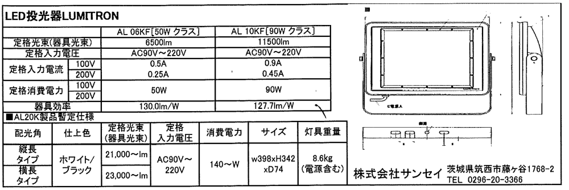
〔７〕第６１回日広連全国大会参加者募集！
既にご高承の通り、近畿地区連をホストに下記の日程により第６１日広連全国大会が開催されます。皆様、ご多忙のなか奮ってご参加ください。お申込は茨広美事務局（℡029-243-8655）まで 締め切り４月１５日（月）
大会日時：2019年６月６日（木） 午後３時開会 場所：京都「ホテルグランヴィア京都」
７日(金) 観光A：ホテル→京都迎賓館→高雄錦水亭（川床で昼食）→二条城→雄琴温泉 びわこ緑水亭泊
B：ホテル→平等院→花やしき浮舟園（昼食）→源氏物語ミュージアム→宇治上神社→醍醐寺
→雄琴温泉 びわこ緑水亭泊
C：ホテル→琵琶湖バレイ→琵琶湖大津館（昼食）→琵琶湖クルーズ→琵琶湖博物館→
雄琴温泉 びわこ緑水亭泊
ゴルフ：ホテル→瀬田ゴルフコース（北コース）→雄琴温泉 びわこ緑水亭泊
８日(土) 観光・ゴルフ：ホテル→比叡山延暦寺→ウエスティン都ホテル京都（さよならパーティー）
※お申込みは：４月１５日(月)までに茨広美事務局へ ※ゴルフのプレー費は別途
 | 参 加 区 分 | 日 程 | 個 人 | 同 伴
１ | 大会・懇親会 | ６／６ | 27,000 | 54,000
２ | 大会・懇親会・宿泊・観光コース・宿泊・さよならパーティー | ６／６～８ | 72,000 | 144,000
３ | 大会・懇親会・ゴルフ・宿泊・観光・さよならパーティー | ６／６～８ | 68,000 | 136,000
４ | 大会・懇親会・ゴルフ(JR大津駅解散) | ６／６～７ | 40,000 | 80,000
６月６日（木）の宿泊料金
 | 宿泊施設名 | 個人 | 同伴（2名分合計）
ア | ホテルグランヴィア京都 | (ツインシングル)＋23,000 | ＋26,000
イ | リーガロイヤルホテル京都 | (ツインシングル)＋17,500
ウ | ダイワロイネットホテル京都八条口 | ＋14,500
エ | ホテル法華クラブ京都 | ＋12,500
オ | 京都第一ホテル | ＋12,000
オプション 婦人の集い（無料）和菓子をいただきながら「京の和菓子あれこれ」講演

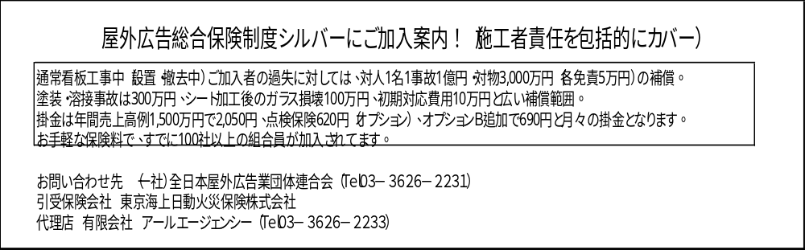
〔８〕国家資格を取ろう！！ 技能検定受験者募集！！
昨年に引き続き「広告美術仕上げ」技能検体が実施されます。「粘着シート仕上げ」のみとなります。ただ今受験案内を配布しております。受験希望される方は、是非ご応募ください。
（実技）７月下旬ごろ、決定次第お知らせします。１・２級 粘着シート仕上げ
（学科）９月１日(日)
（受験手数料）実技＝17,900円（２級で35歳未満は、8,900円） 学科＝3,100円
（開催催場所）茨城県職業能力開発協会（水戸市水府町864－4 茨城県職業人材育成センター内
（受付期間）４月３日（水）～１６日（火） 現金・現金書留（１６日消印まで）
（提出先）茨城県職業能力開発協会（〒310-0005 水戸市水府町864-4 ℡ 029-221-8647）
※受験希望者は事務局(℡029-243-8655、FAX029-243-9022)までご連絡いただければ、受験申請書をお送りします。
〔９〕青年部会員募集！！
茨広美の若い有志が集まり平成１９年１１月に結成されました青年部は、１２年目を迎え、部員も増えて活発
に事業展開しております。未来のため、仲間づくりも脈々と進んでおります。会員の親睦と情報交換の場をつ
くり交流を密にして、初の女性部長の下、より一層の充実した活動をしたいと部員一同決意を新たにして居り
ます。経営者、そのご家族、従業員等どなたでも加入できます。希望者は事務局（電話 029-243-8655）又は、
柴美也子部長（電話029-863-2177）までご一報ください。
〔１０〕屋外広告業登録更新を忘れずに！！
屋外広告業登録は５年ごとに更新が義務付けられております。更新時期３か月ほど前に通知が来ますので、後
進の手続きをお忘れなくお願いします。
〔１１〕組合員・賛助会員 募集！！
当組合では、新規加入組合員・賛助会員を募集しております。加入希望者、推薦したい方がおりましたら、事務局までお知らせください。
〔１２〕日広連 ウエスの販売中！！
組合では、日広連発売のウエス①（ノアストロングタイプ 340mm×350mm 50枚/袋 18袋/ケース）、②（ノアストロングタイプライト 340mm×350mm 50枚/袋 24袋/ケース）の申し込みを事務局で受け付けておりますので、是非ご利用ください。 価格は、①8,856円・②8,078円(送料、税込み)
〔１３〕茨城国体・茨広美・事業所PR用シールを販売中！！
組合が「茨城国体」のオフィシャルサプライヤーになり、国体PRと事業所PR・茨広美PRを合わせ持った信用度の高いシールを製作しました。事務所・車両等に貼付して無秩序な業者の多いアウトサイダーとの差別化を図るため、大・小のシールをセット販売しております。
（大）２枚と（小）２枚入り 計４枚のセットを、2500円（税込）で販売しております。
事業所のイメージアップと組合PRに折角の機会ですので、是非とも組合員・賛助会員様のご利用、ご協力をお願いします。
●お申し込みは組合事務局または、各地区支部長まで 決済は組合費の請求と一緒になります。
※車両等に貼付して作業すれば信用度が格段に増します。
是非、組合員全員の車両にご利用を!!
まだゞ、組合員の事業所広報が足りない様に思えます。
アウトサイダーとの差別化と新元号の下、茨城国体・全国障害者スポーツ大会に一丸となり協力しましょう。

